Archivní číslo vzorku
Odběrové číslo vzorku | KS1
Pořadové číslo karty vzorku v databáze | 1404
Místo | Pardubice
Objekt | Památník Pietního místa Zámeček v Pardubicích, nápisová deska z kameninových dlaždic
Místo odběru popis | Vzorek Místo odběru  CP1 Povrch dlaždice  BP1 Barevné vrstvy nápisu  KS1 Světlý výkvět na povrchu dlaždice
Místo odběru foto | 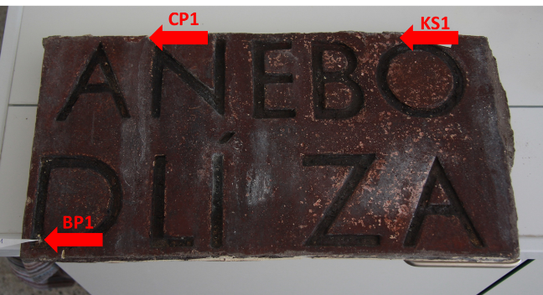
Typ díla | Dlaždice
Typ podložky (v případě vzorků povrchových úprav / barevných vrstev) | Kamenina
Datace objektu
Zpracovatel analýzy | Ing. Karol Bayer
Zadání analýzy | Výstavba a určení typu úpravy povrchu keramické dlaždice  Výstavba a složení barevných vrstev v písmenech nápisu na dlaždici  Identifikace výkvětu na povrchu dlaždice.
Číslo příslušné zprávy v databázi zpráv | 2020_11
Datum zpracování zprávy k analýze | 31.05.2020

Výsledky analýzy
Vzorek KS1

KS1 | Světlý výkvět/povlak na povrchu dlaždice

REM-BSE, rastrovací elektronový mikroskop, detektor zpětně odražených elektronů | REM-BSE, rastrovací elektronový mikroskop, detektor zpětně odražených elektronů
REM-BSE, rastrovací elektronový mikroskop, označení vybrané plochy pro prvkovou analýzu (EDS spektrum 1) | REM-BSE, rastrovací elektronový mikroskop, označení vybrané plochy pro prvkovou analýzu (EDS spektrum 2)
EDS spektrum 1 | EDS spektrum 2

REM-BSE, rastrovací elektronový mikroskop, označení vybrané plochy pro prvkovou analýzu (EDS spektrum 3) | REM-BSE, rastrovací elektronový mikroskop, označení vybrané plochy pro prvkovou analýzu (EDS spektrum 4)
EDS spektrum 3 | EDS spektrum 4

Světlé výkvěty resp. povlaky jsou podle výsledků prvkové analýzy tvořeny hlavně vodorozpustnými solemi. Převažují uhličitany a sírany draslíku a sodíku, v malé míře je zastoupený i síran vápenatý. Zdrojem vodorozpustných solí je s nejvyšší pravděpodobností nosná betonová konstrukce nebo spárová cementová malta.

Fotodokumentace analýzy

